ПАСПОРТ
Выключатель-разъединитель серии HGLB
IEC 60947-3

1. Основные технические характеристики:
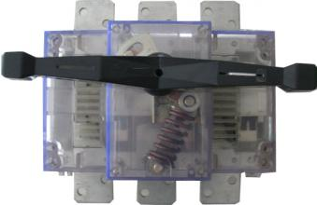

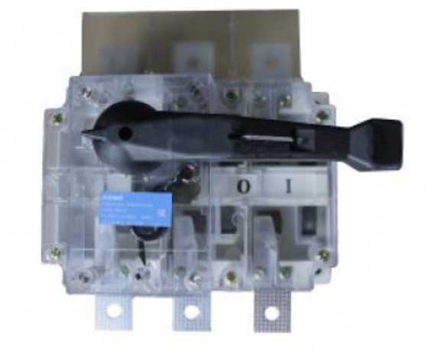

Рубильники поворотные РПВ предназначены для включения, выключения нагрузки электрических установок. Рубильники РПВ могут быть использованы как выключатели нагрузки, обеспечивающие видимый разрыв.
Области применения:
– распределительные шкафы низкого напряжения;
–промышленные и энергетические распределительные устройства
Условия эксплуатации.
Рубильники типа РПВ предназначены для установки в закрытых помещениях, не содержащих пыли, едких и взрывоопасных газов:
– климатическое исполнение У, УХЛ,
– диапазон рабочих температур от минус 25°C до +55°C
– высота над уровнем моря до 2000 м.

Технические характеристики
Число полюсов 3,4
Максимальный номинальный ток (корпус) Inm, А 160, 250, 400, 630, 1000, 1250, 1600, 2000, 2500, 3200
Номинальный рабочий ток In, А 160, 250, 400, 630, 1000,
1250,1600, 2000, 2500, 3200
Максимальное значение номинального тока при коротком замыкании, кА 100-220
Номинальное напряжение, В АС 230/690
Номинальная частота сети, Гц 50/60
Напряжение изоляции, В 1000
Импульсное напряжение, кВ 12
Диапазон рабочих температур ⁰С -25 ~ +55
Условия эксплуатации УХЛ4

Габаритные и посадочные размеры (рисунок 1, 2, 3)

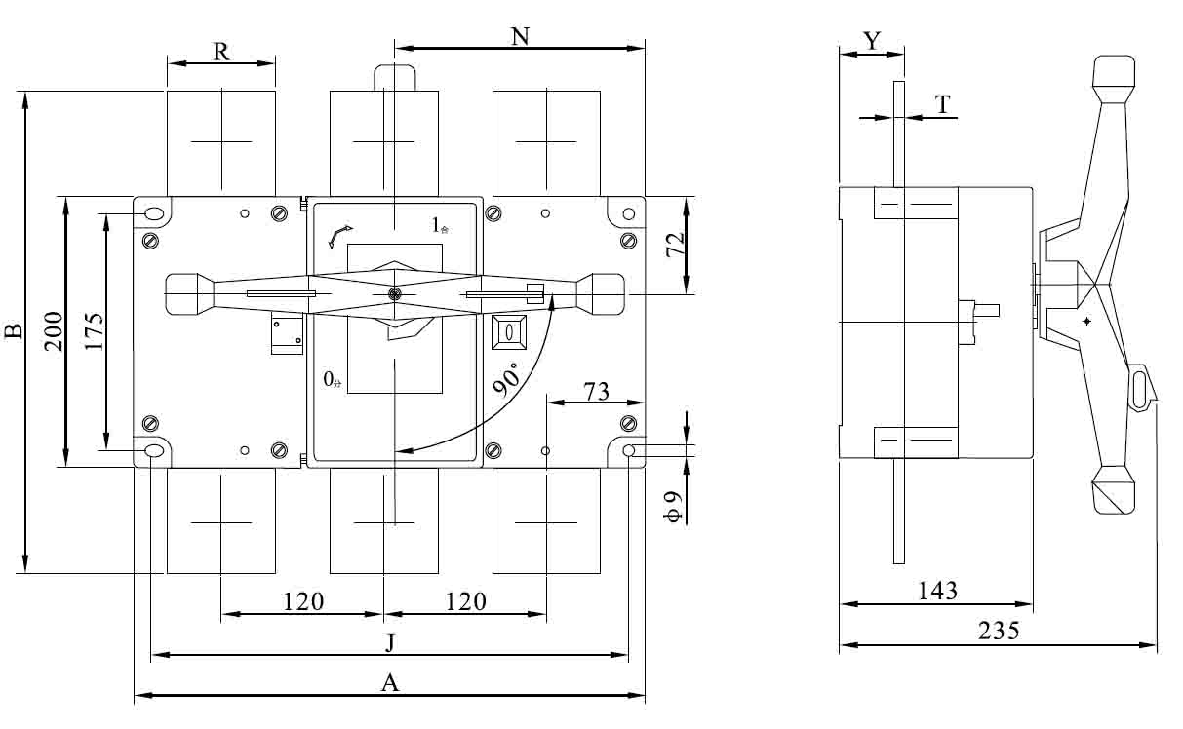
Рисунок 1. HGLB 1000,1250,1600 А

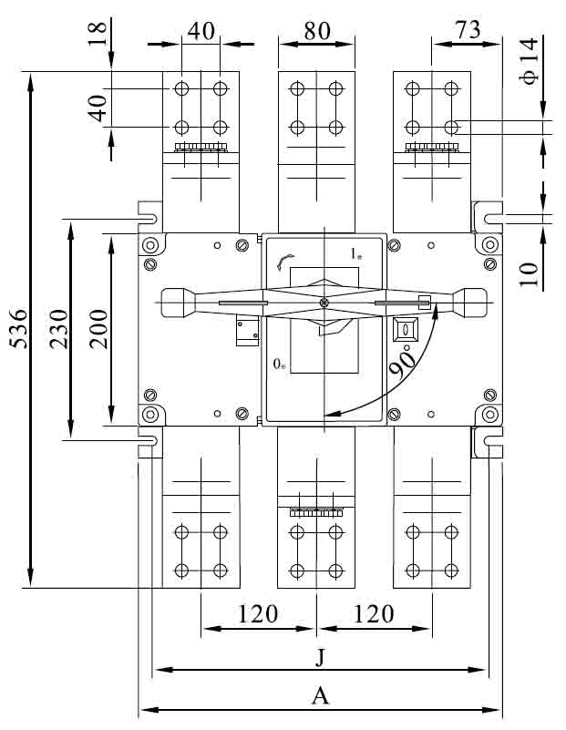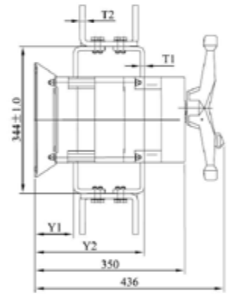
Рисунок 2. HGLB 2000, 2500, 3200 А

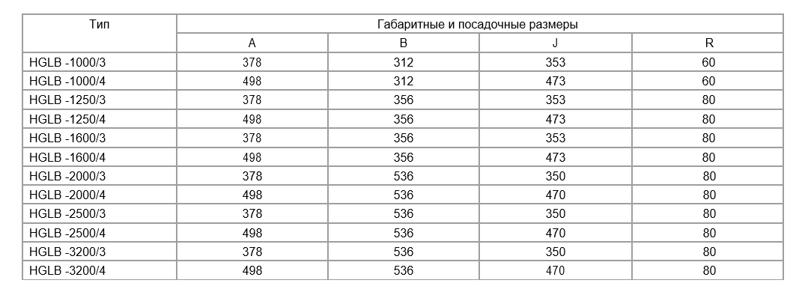

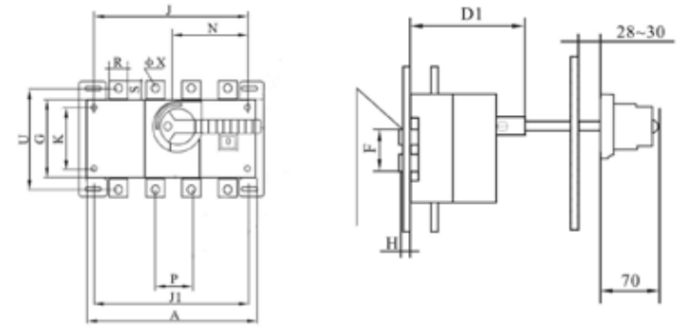

Рисунок 3. HGLB 160, 250, 400, 630 А

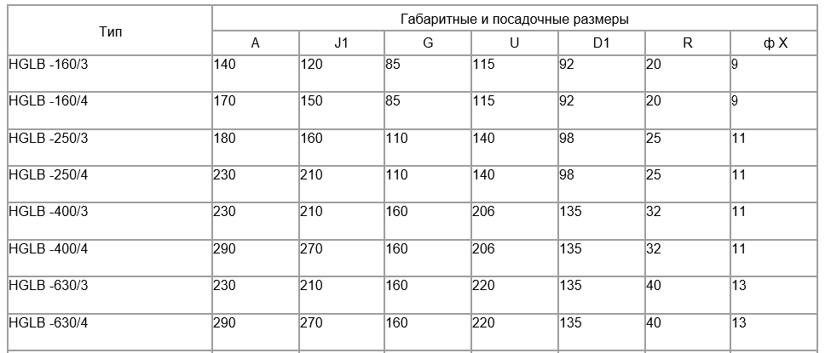

2. Гарантийные обязательства.

Изготовитель гарантирует соответствие оборудования требованиям технической документации завода-изготовителя при соблюдении потребителем условий эксплуатации, транспортирования, хранения и монтажа. Гарантийный срок эксплуатации изделия составляет 12 месяцев, но не более 24 месяцев с момента поступления к потребителю. Срок службы выключателя-разъединителя определяется количеством циклов ВО и предельной коммутационной способности. Выключатели-разъединители, которые до истечения гарантийного срока отработали общее количество циклов ВО и предельной коммутационной способности, замене не подлежат.
Гарантийные обязательства не распространяются на оборудование, вышедшее из строя при нарушении заказчиком правил эксплуатации.

3. Консервация

4.1 Выключатель-разъединитель специальной консервации не подлежит

4. Идентификационный номер

Идентификационный номер заводом изготовителем не присваивается
Инвентаризационный номер ___________________________________

5. Соответствие

Изделие изготовлено и принято в соответствии с обязательными требованиями стандартов, действующей технической документацией и признано годным для эксплуатации.
6. Утилизация
Выключатель-разъединитель HGLB не подлежит специальной утилизации.

Изготовитель
Tengen Group Co, Ltd,
Завод: Zhejiang Tengen Electrics Co., Ltd, №332, Liule Road, Liu Shi Town, Yueqing City, Zhejiang Province, Китай

Штамп технического контроля изготовителя
Дата изготовления(месяц, год):.201 г.
Дата продажи (дата, месяц, год): . .201 г.

Претензии по изделию и вопросы гарантийного ремонта направлять по адресу ООО «НОВА СИСТЕМ» 220114, г.Минск, ул. Ф.Скорины, д14, оф.300, тел.факс: +375(17)285-95-71 или в организацию, которой было продано изделие.

